# TIM Evoluzione NPAT – PoC MongoDB

Guida ai servizi di visualizzazione dati su MongoDB Atlas

*Autore*: Atlantica

*Data*: 09/11/2018

# 1. Ambito

Le query indicate nel presente documento saranno utilizzate per la realizzazione di una PoC nel seguente ambiente: MongoDB Atlas AWS EU Central 1 (Frankfurt) (Owner: MongoDB) configurato con 2 shard in replica set a 3 nodi (no backup, no BI).

Caricamento dati – Owner: Engineering.

Servizi di visualizzazione - Owner: Atlantica.

# 2. Connessione a MongoDB Atlas

Potranno essere utilizzate due modalità di connessione per visualizzare i dati sul MongoDB Atlas ed eseguire le query di PoC: tramite ambiente GUI Robo 3T e tramite shell.

1. **Robo 3T GUI**

La prima modalità sfrutta la GUI del software Robo 3T scaricabile al seguente link:

<https://robomongo.org/download>

1. Dal Menu File selezionare la voce Connect. Nella finestra che si apre selezionare Create (tasto in alto a sinistra).

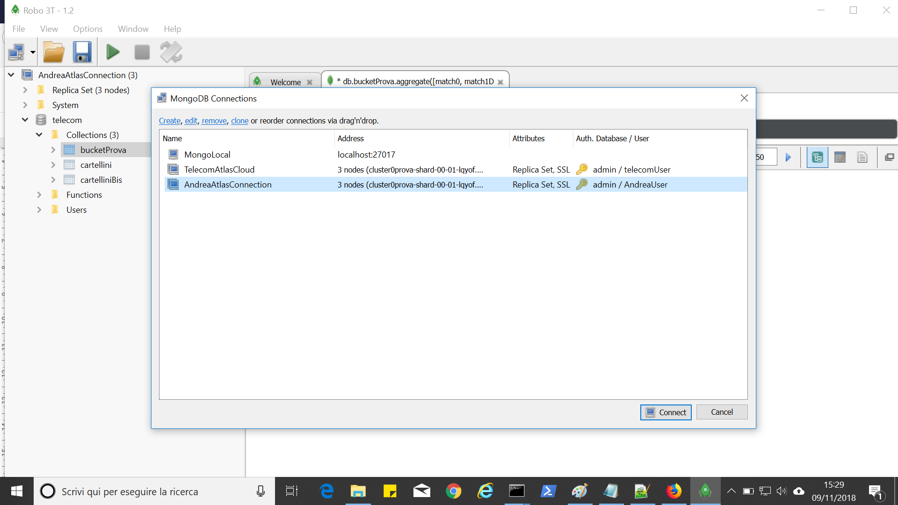

2. Sulla Tab 'Connection':

- Type: Replica Set

- Name: (esempio) Atlas_Atlantica (campo fornito da MongoDB))

- Members -> vanno impostati i cluster forniti dal replica set di Cloud Atlas (esempi):

[cluster0-shard-00-00-qoa8w.mongodb.net:27017](http://cluster0-shard-00-00-qoa8w.mongodb.net:27017/)

[cluster0-shard-00-01-qoa8w.mongodb.net:27017](http://cluster0-shard-00-01-qoa8w.mongodb.net:27017/)

[cluster0-shard-00-02-qoa8w.mongodb.net:27017](http://cluster0-shard-00-02-qoa8w.mongodb.net:27017/)

3. Sulla tab Authentication:

- Database (esempio): admin (campo fornito da MongoDB)

- User Name: <USERNAME> (campo fornito da MongoDB)

- Password: <PASSWORD> (campo fornito da MongoDB)

- Auth Mechanism: SCRAM-SHA-1

4. Sulla Tab SSH: nulla

5. Sulla Tab SSL:

- spuntare casella Use SSL Protocol

- Authentication Method: selezionare Self-signed Certificate

6. Sulla Tab Advanced: nulla

Cliccare su save.

Come eseguire un test di prova con una query semplice.

- Digitare nell'interfaccia scura:

db.getCollection('nomeCollection').findOne({})

- risultato atteso:

Un documento strutturato come il seguente template

{

"_id" : ObjectId("5be3299c6bde0d61e1c73372"),

"numLinea" : "3354323423",

"data" : "20181101",

"count" : 6,

"cdrList" : [

{

"tipoChiamata" : "1",

"macroFamiglia" : "VOCE",

"dataChiamata" : "20181101150000",

"codiceOfferta" : " ",

"apn" : null,

"numChiamatoCifrato" : "C324F26D75F559F1",

"cin" : "6822875",

"durataChiamata" : 60,

"numChiamato" : "49***",

"dataFatturazione" : "20181101150010",

"centrale" : "MB01",

"costo" : 0,

"profiloTariffario" : "224",

"tipoCartaServizi2" : "00",

"tipoComunicazione" : "0",

"tipoTicket" : "0",

"volumeDati" : 0,

"classeServizio" : null,

"identificativoSIM" : null

}

]

}

**b) Shell (Terminale)**:

• Windows:

- con versione mongoshell 3.4:

mongo "mongodb://[cluster0-shard-00-00-qoa8w.mongodb.net:27017](http://cluster0-shard-00-00-qoa8w.mongodb.net:27017/),[cluster0-shard-00-01-qoa8w.mongodb.net:27017](http://cluster0-shard-00-01-qoa8w.mongodb.net:27017/),[cluster0-shard-00-02-qoa8w.mongodb.net:27017](http://cluster0-shard-00-02-qoa8w.mongodb.net:27017/)/test?replicaSet=Cluster0-shard-0" --ssl --authenticationDatabase admin --username **<USERNAME>** --password **<PASSWORD>**

(Stringa a titolo di esempio il nome e le porte dei cluster ed il nome del database saranno forniti da MongoDB)

- con versione mongoshell 3.6 o superiore:

mongo "mongodb+srv://[cluster0-qoa8w.mongodb.net](http://cluster0-qoa8w.mongodb.net/)/test" --username **<USERNAME>**

(Stringa a titolo di esempio il nome e le porte dei cluster ed il nome del database saranno forniti da MongoDb)

Digitare la **<PASSWORD>** quando la shell lo richiederà.

**<USERNAME> e <PASSWORD>** di cui sopra saranno fornite da MongoDB.

Come eseguire un test di prova con una query semplice:

- Digitare nella shell:

use [nomeDb]

db.['nomeCollection].findOne({})

I parametri <nomeDb> e <nomeCollection> saranno forniti da Enigineering

- risultato da aspettarsi visualizzato su shell:

Un documento strutturato come il seguente template

{

"_id" : ObjectId("5be3299c6bde0d61e1c73372"),

"numLinea" : "3354323423",

"data" : "20181101",

"count" : 6,

"cdrList" : [

{

"tipoChiamata" : "1",

"macroFamiglia" : "VOCE",

"dataChiamata" : "20181101150000",

"codiceOfferta" : " ",

"apn" : null,

"numChiamatoCifrato" : "C324F26D75F559F1",

"cin" : "6822875",

"durataChiamata" : 60,

"numChiamato" : "49***",

"dataFatturazione" : "20181101150010",

"centrale" : "MB01",

"costo" : 0,

"profiloTariffario" : "224",

"tipoCartaServizi2" : "00",

"tipoComunicazione" : "0",

"tipoTicket" : "0",

"volumeDati" : 0,

"classeServizio" : null,

"identificativoSIM" : null

}

]

}

# 3. Queries

**a) Robo 3T**

Per lanciare le query tramite Robo 3T, caricare il file JS che sarà fornito da Atlantica. Il file deve essere presente sul computer che effettuerà le query.

Una volta lanciata una query i risultati saranno visualizzati nella finestra sottostante alla finestra usata per il caricamento. Tra i tipi di visualizzazione che si possono adottare se ne suggeriscono i seguenti due: Tree mode e Text mode .

Quello ad alberatura (Tree mode) mostra i nodi del documento

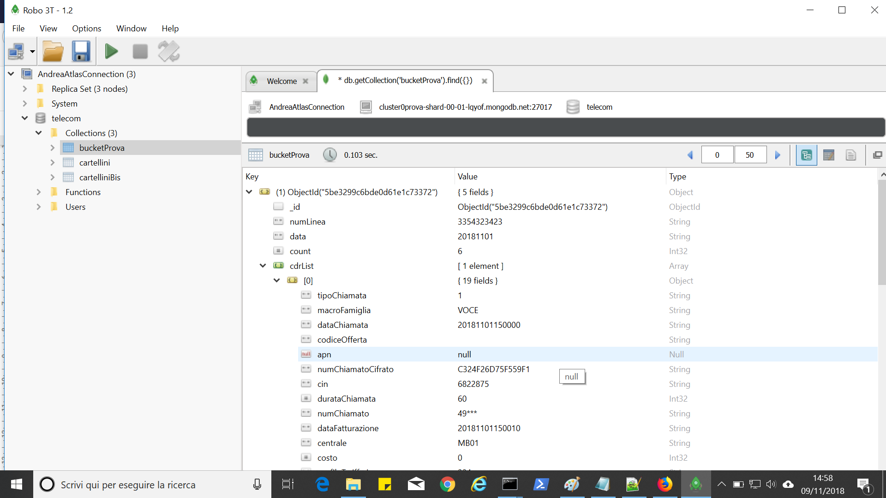

Il modo tree mode è selezionabile tramite la relativa icona  in alto a destra e sotto la finestra di caricamento.

Altrimenti si può usare il Text mode che mostrerà il documento in formato ‘grezzo’.

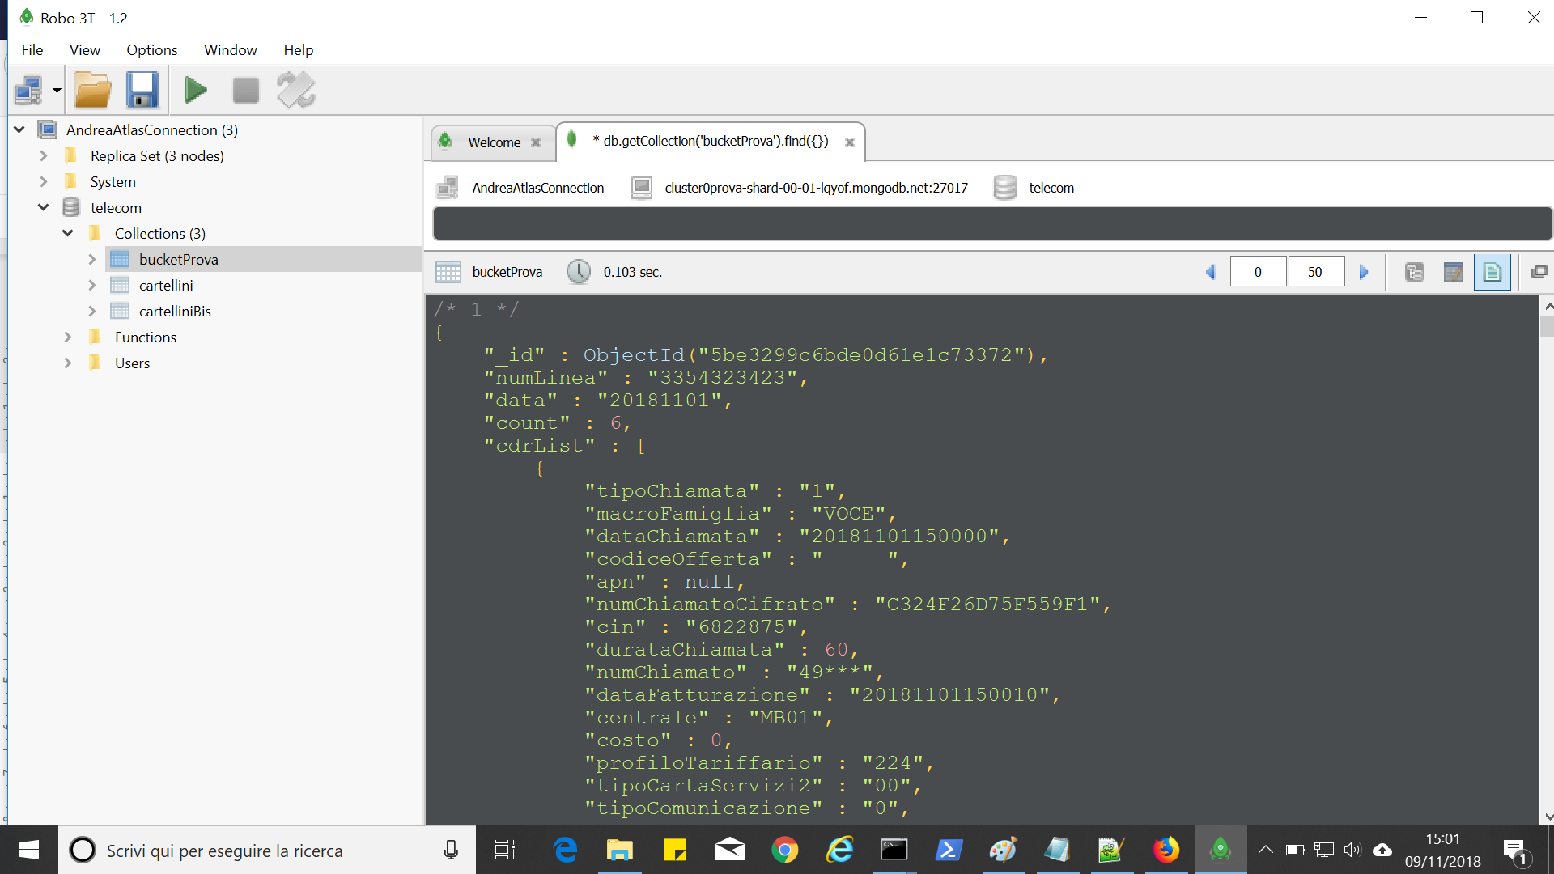

Il Text mode è selezionabile tramite la relativa icona in alto a destra e sotto la finestra di caricamento.

Per disancorare la finestra dei risultati di ricerca ed avere una migliore fruizione della gui dopo aver lanciato le query fare click sull’icona  in alto a destra e sotto la finestra di caricamento.

Per paginare i risultati usare le frecce di paginazione  in alto a destra e sotto la finestra di caricamento.

Se nel riquadro dei risultati venissero visualizzate singole finestre allineate verticalmente scorrere in verticale tutte le finestre per arrivare all’ultima che sarà la finestra dei risultati.

**b) Shell (Terminale)**

Per lanciare una query, copiarla dal file JS che sarà fornito da Atlantica e incollarlo nella shell di Mongo.

Premere Enter.

I risultati saranno direttamente visualizzati nella shell.

# 4. Hardware suggerito

## **Windows**

### **Operating Systems (32-bit and 64-bit)**

* Windows 7
* Windows 8
* Windows 10

### **Recommended Hardware**

* Pentium 4 or newer processor that supports SSE2
* 4 GB of RAM / 4GB of RAM for the 64-bit version
* 200MB of hard drive space

## **Mac**

### **Operating Systems**

* macOS 10.9
* macOS 10.10
* macOS 10.11
* macOS 10.12
* macOS 10.13

### **Recommended Hardware**

* Macintosh computer with an Intel x86 processor
* 4 GB of RAM
* 200 MB hard drive space